Tesis de Licenciatura
Model Checking de Código

Departamento de Computación
Facultad de Ciencias Exactas y Naturales
Universidad de Buenos Aires

Tesistas
Miguel Kiszkurno
Hugo Melendez
Roberto Somosa

Director
Victor Braberman

Marzo del 2007

Resumen
En el presente trabajo se explora la problemática de las técnicas actuales de Model checking y se extiende JPF (que es una reconocida herramienta de Model Checking) a los fines de incorporar funcionalidades de verificación de escenarios de eventos, direccionamiento de las búsquedas de defectos, y definición de propiedades Type State.
La problemática de las técnicas de model checking se explora utilizando el modelo teórico desarrollado por los creadores de SPIN, lo cual da una base concreta para el resto del trabajo.
Utilizando el framework desarrollado, se implementan varios ejemplos clásicos de la ingeniería de software, que permiten evaluar su utilidad y aplicabilidad.

1 Introducción 2
1.1 Model Checking 2
1.2 Herramientas de Model Checking 2
1.3 Objetivo del presente Trabajo 2
1.4 El Presente Trabajo 2
2 Modelo de Verificación de Propiedades 2
2.1 Introducción 2
2.2 Modelo de Ejecución 2
2.3 Lenguaje de Definición de Modelos 2
2.4 Lenguaje de definición de Propiedades 2
2.5 Proceso de Verificación 2
2.6 Conclusiones 2
3 Escenarios de Eventos 2
3.1 Introducción 2
3.2 Escenarios de eventos 2
3.3 Semántica de las propiedades basadas en Escenarios de Eventos 2
3.4 Conclusiones 2
4 Verificación de Escenarios de Eventos con SPIN 2
4.1 Introducción 2
4.2 Verificación 2
4.2.1 Usar ejemplo básico mutex.pml, muestra de como labura spin 2
4.2.2 Funcionamiento del never claim 2
4.2.3 Que es LTL 2
4.2.4 Conversión de LTL a Never Claim 2
4.2.5 Chequeo de propiedades basadas en eventos sobre SPIN 2
4.3 Limitaciones 2
4.4 Conclusiones 2
5 Java Path Finder (JPF) 2
5.1 Introducción 2
5.2 Modelo de Ejecución 2
5.2.1 Construcción del Árbol de Estados 2
5.2.2 Universo de Estados y algoritmo de Schedulling 2
5.3 Lenguaje de Definición de Modelos 2
5.4 Lenguaje de Definición de Propiedades 2
5.4.1 VM Listeners 2
5.4.2 Search Listeners 2
5.4.3 Property listeners 2
5.5 Proceso de Verificación 2
5.5.1 Minutas de Reunión 2
5.6 Conclusiones 2
6 Verificación de Patrones de Eventos con JPF 2
6.1 Introducción 2
6.2 Verificación de patrones de eventos 2
6.3 Optimización de la búsqueda (poda de estados) 2
6.4 Direccionador de la búsqueda 2
6.5 Limitaciones 2
6.6 Conclusiones 2
6.6.1 Checklist para ver que ponemos 2
6.7 Temas que quedaron colgados 2
6.7.1 Preámbulo de verificación 2
6.7.2 Delays en chequeo de la propiedad (open issue) 2
6.7.3 Tipos de Eventos 2
7 Apéndice 1: Definición del Framework 2
7.1 Introducción 2
7.2 Requerimientos 2
7.3 Diseño 2
8 Casos de Estudio 2
9 Conclusiones Generales y Trabajo Futuro 2
10 Bibliografía 2
11 Referencias 2

Introducción

Model Checking
Las técnicas de QA establecidas como estándares de la industria de la Ingeniería de Software se basan principalmente en análisis estáticos de los sistemas (Revisiones, Inspecciones, etc.) o en el empleo de técnicas de testing (Testing Funcional, Testing de performance, etc.) que no pueden ser empleadas para garantizar la ausencia de defectos.
Si bien el testing (en cualquiera de sus variantes) y las inspecciones y revisiones de código han demostrado a lo largo del tiempo que empleadas correctamente y con metodologías bien definidas pueden alcanzar niveles de certeza importantes sobre la calidad de un determinado sistema. No pueden utilizarse para demostrar la ausencia de errores.
Las técnicas que sí permiten demostrar la ausencia de errores habitualmente son estudiadas en ámbitos académicos. Ya que las demostraciones matemáticas y el empleo de complicadas fórmulas lógicas necesarias para llevarlas a cabo las hacen prohibitivas al momento de utilizarlas en proyectos reales.
Model Checking es una técnica de verificación algorítmica de sistemas. El proceso de verificación empleado consiste en determinar si un modelo satisface alguna propiedad descripta mediante algún lenguaje formal utilizando herramientas diseñadas específicamente para tal fin. Dichas herramientas permiten ejecutar el modelo y así determinar si satisface o no la propiedad. En este último caso, se genera un contraejemplo que permite seguir la secuencia de pasos que llevó al sistema al estado de error.
Analizando el contraejemplo se puede conocer de manera simple la porción de código donde se produce el defecto, corregir el modelo y continuar las pruebas iterativamente. De esta manera, se encuentran los errores de manera sencilla y se cuenta con una demostración formal del correcto funcionamiento del sistema.
Habitualmente, las propiedades se escriben utilizando LTL (Linear Temporal Logia MK: Pegar Referencia a papers de LTL), aserciones, predicados sobre los estados o escenarios basados en eventos (como por ejemplo la invocación a métodos de determinados objetos), mientras que el modelo se escribe utilizando algún lenguaje de programación.
Hoy en día se vislumbra un gran avance en todo lo que respecta a Model Checking. A partir del cual, se han desarrollado una gran cantidad de herramientas de lo mas variadas y una teoría que la respalda. Dichas herramientas permiten analizar el funcionamiento de sistemas críticos verificando todos los posibles caminos de ejecución del software probado. De esta manera, la tarea de encontrar defectos en el software es más sencilla y precisa, y el costo es inferior.

Herramientas de Model Checking
La mayor fortaleza de las herramientas de Model Checking, es la posibilidad de analizar todos los posibles caminos de ejecución de un determinado modelo en busca de violaciones a ciertos requerimientos descriptos en algún lenguaje formal. Un típico dominio de aplicación es el de los sistemas concurrentes, donde a menudo (durante la ejecución del software) se da la situación de tener que elegir una de varias posibles instrucciones en un momento dado.
Desde un punto de vista estrictamente teórico, es posible desarrollar una herramienta que para cualquier sistema desarrollado en algún lenguaje de programación, evalúe todos los posibles caminos de ejecución, y en caso de encontrar algún defecto (ya sea excepciones no manejadas o el no cumplimiento de alguna propiedad) lo informe al usuario.
No obstante, desde un punto de vista más pragmático, a medida que los sistemas a verificar se hacen más complejos y más grandes, se evidencian ciertas restricciones que son difícilmente superables:
- El uso de recursos: Todos los componentes (memoria, disco rígido, etc.) de las computadoras donde se ejecutan tienen capacidad finita.
- La difícil escalabilidad: El árbol de posibles estados crece en forma exponencial con respecto a la complejidad del sistema.
- El alto acoplamiento sobre las plataformas de desarrollo: Todas las herramientas evaluadas o bien definen un lenguaje propio (como es el caso de SPIN), o bien se diseñan para un lenguaje específico (como es el caso de JPF para java, Blast para c++, etc.).
- La poca flexibilidad que presentan
- La complejidad para definir propiedades de manera sencilla: el lenguaje LTL es la opción más utilizada para especificar formalmente una amplia variedad de requerimientos. La desventaja que presenta es la complejidad de verificar la correcta escritura de las formulas. Aplicaciones como el TimeLine Editor, a menor escala que LTL, permiten expresar una gran porción de estos requerimientos de manera más simple ([HOLZ01]).
Los problemas antes mencionados son resueltos de diferentes maneras dependiendo de la herramienta. Sin embargo, el límite físico impuesto por la tecnología es muy difícil de superar, de esta manera, en muchos casos las herramientas no permiten analizar aplicaciones reales, sino versiones simplificadas o prototipos (modelos).
Por lo general, las herramientas implementan algunas optimizaciones sobre las búsquedas y permiten el uso de heurísticas para disminuir la cantidad de estados evaluados. También utilizan técnicas de Hashing para minimizar el espacio de almacenamiento utilizado al momento de la verificación y permiten descartar estados ya visitados durante la búsqueda (Partial Order Reduction).
Creemos que estas soluciones ayudan notoriamente en la búsqueda de defectos en el software, sin embargo tienen severas restricciones:
- Las heurísticas no pueden utilizarse para demostraciones formales, ya que por definición, no se estarían contemplando todos los casos posibles. Podrían emplearse para tener una noción del nivel de calidad del modelo verificado, pero nunca como demostración.
- La disminución del espacio de memoria y disco utilizado, no mejora demasiado la escalabilidad de la herramienta, simplemente incrementa levemente el punto de inflexión en el cual un modelo deja de ser verificable (por la cantidad de recursos necesaria para llevar adelante la verificación).
- La posibilidad de definir propiedades de manera intuitiva y simple, es hoy en día un tema de amplia investigación. Herramientas como JPF permiten definir observadores de determinados eventos; Blast permite ademas realizar consultas sobre observadores type-state para obtener informacion de variables de objetos individuales. Si bien estas mejoras son un gran paso, no permite, por ejemplo, dirigir la búsqueda para minimizar el uso de recursos.

Objetivo del presente Trabajo
A lo largo del presente trabajo, nos concentraremos en dos herramientas reconocidas dentro del mercado. Utilizaremos SPIN, para explorar la problemática típica de las herramientas de Model Checking y sus restricciones. En este caso, no presentaremos la solución a dichos problemas, ya que la herramienta no es lo suficientemente flexible y poderosa. No obstante, extendiendo la arquitectura de JPF, podremos presentar una solución a los problemas antes mencionados
Creemos que las posibilidades que provee el Model Checking para mejorar la calidad de las actividades de desarrollo están aún lejos de agotarse. Utilizar JPF, que es una herramienta Open Source ampliamente flexible y reconocida (hoy en día se utiliza en una gran cantidad de organizaciones, la NASA entre ellas) para desarrollar un framework que permita definir typestate properties, dirigir la búsqueda o definir preámbulos para el chequeo de propiedades, será de gran utilidad a futuros investigadores.
MK: Poner que es un aporte a la investigación, por todo lo que ya dijimos, pero que también es un aporte a la industria porque es una herramienta muy usada

El Presente Trabajo
El presente documento se estructura de la siguiente manera:
En la sección XX: <Completar>

Modelo de Verificación de Propiedades
MK: No hace falta ser muy formal. Se puede definir las cosas coloquialmente para que sea cómodo de leer. Utilizando SPIN como ejemplo podemos seguir describiendo las herramientas de model checking de forma mas o menos genérica.

Introducción
En el contexto de Model Checking, la definición de propiedades sobre sistemas críticos debe hacerse mediante el uso de algún lenguaje formal, ya que en caso contrario se perdería una de las ventajas fundamentales de ésta técnica, que es el hecho de permitir la demostración de que un modelo dado efectivamente cumple con determinado requerimiento o propiedad.
Hay numerosas técnicas que permiten cumplir el requisito antes mencionado para la definición de propiedades, por ejemplo: LTL, aserciones, o lenguajes imperativos. No obstante, a los efectos del presente trabajo es importante definir el nivel de expresividad que se desea alcanzar, ya que gran parte del trabajo, implica la adaptación y/o extensión de alguna herramienta para cumplir con el nivel antes mencionado.
En el presente capítulo se presentará la problemática inherente a las herramientas de Model Checking y se definirá conceptualmente el modelo empleado para llevar a cabo las verificaciones. Para esto, se utilizará SPIN, que además de proveer un lenguaje de definición de modelos (Promela) y uno de descripción de las propiedades (LTL), provee un motor de verificación y un respaldo teórico ampliamente reconocido tanto desde el aspecto académico como por parte de la industria.
No se presentará aquí un análisis exhaustivo de la herramienta, ya que esto se encuentra fuera del alcance de este trabajo. Sin embargo, creemos que es necesario presentar las nociones básicas para luego ahondar en la problemática general de las herramientas de Model Checking. Utilizando SPIN para este propósito no se corre el riesgo de perder generalidad sobre el análisis, ya que todos los conceptos presentados en este capítulo tienen su correspondiente contraparte en otras herramientas (con algunas variantes), y permitirá avanzar sobre bases concretas y bien definidas. Para mayor detalle sobre SPIN, pueden consultarse HOLZ03 y HOLZ97.

Modelo de Ejecución
Como puede verse en la Figura 1, en su forma más básica, una herramienta de Model Checking recibe como input un modelo y una propiedad, y ejecuta el modelo verificando en todo momento que la propiedad se cumpla. Para finalizar, reporta el resultado.
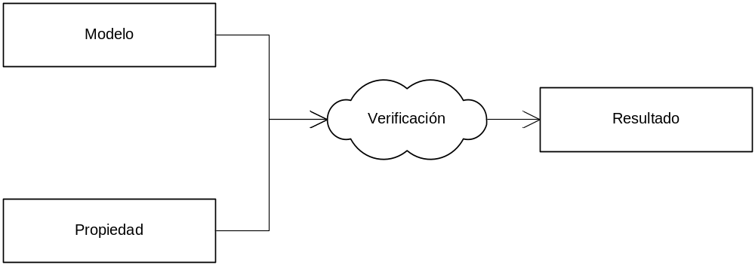
Figura 1: Modelo de Ejecución de una herramienta de Model Checking
En la Figura 1 pueden verse los siguientes elementos:
- Modelo: Es el programa o sistema sobre el cual se ejecuta el proceso de verificación
- Propiedad: Es el requerimiento que el modelo debe cumplir.
- Verificación: Es el proceso por el cual la herramienta determina si el modelo cumple con la propiedad
- Resultado: Es la respuesta que la herramienta devuelve luego de haber ejecutado el proceso de verificación.
En este punto, no es imperativo definir la interacción entre el usuario y la herramienta. No obstante, es necesario indicar que el usuario es el responsable de definir tanto el modelo como la propiedad a verificar. La forma en que se lleva a cabo esta tarea depende pura y exclusivamente de la herramienta en cuestión.

Lenguaje de Definición de Modelos
SPIN utiliza para la definición de modelos un lenguaje conocido como Promela (para mayor detalle sobre SPIN y Promela, consultar [HOLZ03]), que es un lenguaje imperativo cuya sintaxis es similar a la de C, pero con un conjunto mas restringido de Tipos de datos e instrucciones.
Promela es utilizado para definir modelos de sistemas concurrentes, lo cual permite definir distintos procesos y mecanismos de comunicación entre los mismos.
En [HOLZ03] se describe ampliamente la forma en que los procesos asincrónicos en sistemas distribuidos pueden modelarse utilizando autómatas finitos. De esta manera, la ejecución combinada del sistema global (que es el conjunto de procesos asincrónicos) puede describirse como un producto de autómatas (un autómata por cada proceso asincrónico).

Ejemplo 1: El problema del Productor - Consumidor
El problema del Productor – Consumidor, es muy conocido en la ingeniería de software, y se utiliza principalmente para describir la interacción de dos procesos: Básicamente, el primero debe producir algo que el segundo necesita consumir.
En la Figura 2 puede verse la definición de dos procesos asincrónicos programados en Promela: Producer y Consumer que representan al productor y al consumidor respectivamente.
SPIN permite ejecutar ambos procesos concurrentemente, lo cual significa que existe un componente que emula al scheduler del procesador, que es el encargado de asignar tiempo a ambos procesos aleatoriamente.
mtype = { P, C };
mtype turn = P;
active proctype producer() {
do
:: (turn == P) ->
printf("Produce\n");
turn = C
od
}
active proctype consumer() {
do
:: (turn == C) ->
printf("Consume\n");
turn = P
od
}
Figura 2: Problema Productor Consumidor Modelado en Promela

Como puede verse, cada uno de los procesos del modelo del Ejemplo tiene un ciclo infinito cuya primera instrucción es una guarda, que básicamente es una condición por la cual el proceso puede bloquearse (en caso de que la guarda evalúe a False) o continuar su ejecución (en caso de que la guarda evalúe a True). En caso de que hubiera mas de una guarda, SPIN selecciona aleatoriamente una de ellas al durante la ejecución del proceso.

Lenguaje de definición de Propiedades
Promela fue definido tanto para describir los modelos sin ambigüedades, como para definir los requerimientos a verificar sobre dichos modelos. No obstante, es factible utilizar LTL y luego traducirlos automáticamente a Promela.
El resultado inmediato de la utilización del mismo lenguaje para definir modelo y propiedades, es que la herramienta es más simple de usar. Por otro lado, al momento de ejecutar la verificación, tanto los proctypes que componen al modelo como la propiedad a verificar representan procesos independientes entre sí.
De esta manera, la verificación no es más que la ejecución de la sincronización de todos los procesos definidos en el modelo (procesos del modelo y propiedades).
<MK: Continuar con el ejemplo del productor consumidor, pero agregarle alguna propiedad y mostrar su sintaxis en LTL y en Promela>
<MK: Never claims>
<MK: Desarrollar>

Proceso de Verificación
El proceso de verificación consiste en determinar si el modelo (proctypes) viola o no la propiedad (never claim).
Hay actualmente tres tipos de model checkers, de estados, de eventos o mixtos.
En el caso de los model checkers de estados, las propiedades se definen en términos de predicados sobre el estado de la ejecución. Habitualmente estos predicados toman la forma de: “nunca puede pasar que la variable X tenga el valor Y” o “siempre que la variable X tenga el valor Y, la variable Z tendrá el valor H”. Estos predicados, suelen ser muy similares a los que se pueden definir utilizando LTL.
En el caso de los model checkers de eventos, las propiedades se definen en términos de eventos que se van sucediendo a medida de que el sistema se ejecuta. De esta manera, una propiedad típica puede ser: “no puede pasar X antes que Y”, donde X e Y son eventos. Dependiendo de la herramienta, los eventos pueden ser asignaciones de determinados valores a variables, creación de objetos en memoria, etc.
Más allá de esta diferencia, cualquier model checker debe recorrer todos los posibles caminos de ejecución en busca de violaciones a las propiedades definidas.
En la Figura 3 se muestran todas las posibles ejecuciones de dos procesos concurrentes con dos instrucciones cada uno. Sin mayor información de contexto, puede verse que la cantidad de posibles ejecuciones del conjunto de procesos crece exponencialmente a medida que crece la cantidad de instrucciones.
En la Figura 4 se muestra el árbol resultante de ejecutar las instrucciones de la Figura 3. El estado final de cada ejecución puede encontrarse en las hojas de dicho árbol.

Tiempo | Proceso 1 | Proceso 2 |  | Proceso 1 | Proceso 2 |  | Proceso 1 | Proceso 2
T1 | Instrucción 1 |  |  | Instrucción 1 |  |  | Instrucción 1
T2 | Instrucción 2 |  |  |  | Instrucción 1 |  |  | Instrucción 1
T3 |  | Instrucción 1 |  | Instrucción 2 |  |  |  | Instrucción 2
T4 |  | Instrucción 2 |  |  | Instrucción 2 |  | Instrucción 2
T1 |  | Instrucción 1 |  |  | Instrucción 1 |  |  | Instrucción 1
T2 | Instrucción 1 |  |  | Instrucción 1 |  |  |  | Instrucción 2
T3 | Instrucción 2 |  |  |  | Instrucción 2 |  | Instrucción 1
T4 |  | Instrucción 2 |  | Instrucción 2 |  |  | Instrucción 2
Figura 3: Posibles ejecuciones de dos procesos con dos instrucciones c/u

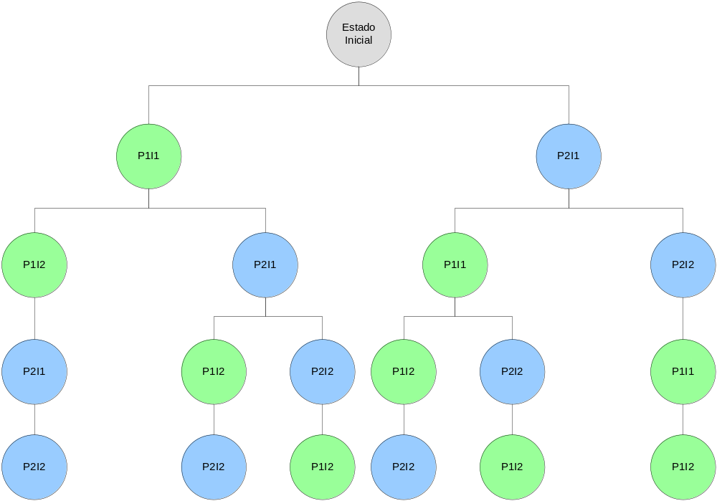
Figura 4: Posibles estados de la ejecución de dos procesos con dos instrucciones
La búsqueda de violaciones podría hacerse recorriendo el árbol de ejecución con cualquier algoritmo conocido (DFS o BFS por ejemplo), pero el crecimiento exponencial de sus nodos hace imposible la tarea para modelos medianamente grandes.
Lo que la mayoría de los model checkers implementan es un mecanismo para podar estados y excluirlos de la búsqueda, a fin de minimizar la cantidad de nodos recorridos del árbol.
Supongamos que la instrucción 2 del proceso 1 y la instrucción 1 del proceso de la Figura 3 fueran iguales (asumamos por ejemplo que incrementan en 1 el valor de alguna variable global). En este caso, habría determinados caminos de ejecución equivalentes.
Numerando las ejecuciones de arriba hacia abajo y de derecha a izquierda, la primera ejecución es equivamente a la segunda, mientras que la quinta es igual a la sexta. De esta manera, la cantidad de ejecuciones a explorar se disminuyó en 2.
En la mayoría de los casos no es posible comparar las instrucciones; en cambio, es posible comparar los estados en los que queda el sistema luego de ejecutar dichas instrucciones. Lo que las herramientas de model checking hacen, es implementar un mecanismo de hashing, que permite, por un lado asignar un número a cada estado para simplificar las comparaciones (entonces comparar dos estados es simplemente comparar los resultados de aplicarle la función de hashing a dichos estados) y por el otro minimizar el uso de memoria destinado a almacenar la información del árbol de estados.
<MK: Seguir por acá>
<MK: Explicar la figura 4. Tener en cuenta que ese es el árbol de estados. No el grafo de “alcanzabilidad” de los estados. También explicar que puede darse el caso que se puedan podar estados porque ya se alcanzaron antes (por ejemplo si las instrucciones de proceso 1 y 2 hacen lo mismo)>
SPIN se basa en el hecho de que tanto cada uno de los procesos que definen al modelo como el never claim pueden traducirse a autómatas finitos. De esta manera, la ejecución de todo el sistema, puede ser descripta como el producto de los autómatas que lo componen.

Definición 1: El Estado de la ejecución, es el conjunto de variables del programa y sus valores en un momento dado de la ejecución.
Definición 2: El grafo de estados, es un grafo cuyos nodos son los Estados del programa. El conjunto de Ejes se define de la siguiente manera: hay un eje entre A y B sí y sólo sí, al ejecutar la próxima instrucción en A, se alcanza al estado B.
Definición 3: Un camino de Ejecución es un camino dentro del grafo de estados..

Conclusiones
<MK: Leer apéndice A y apéndice b del libro>
<MK: Desarrollar conclusiones
- Definimos el modelo de verificación y los términos que vamos a necesitar
- Estado versus eventos
- Tenemos una base mas concreta para seguir con el trabajo
- SPIN sirve para especificar comportamiento del sistema. No el sistema en si
- SPIN usa estados, no eventos
- SPIN evalúa todos los caminos del sistema
- SPIN es completamente no deterministico
>

Escenarios de Eventos
MK: Esta sección esta muy verde. Se puede empezar a corregir y mencionar VTS, así agregamos algunas referencias mas de las que tenemos. El título sería algo así como “Propiedades basadas en patrones de eventos”.
MK: Yo diria que esta sección se puede patear un poco para adelante. Es bastante complicada de escribir. Total se puede ir avanzando con las de SPIN y JFP

Introducción

Escenarios de eventos
Uno de los conceptos más importantes a la hora de definir Propiedades Basadas en Escenarios de Eventos es justamente el de Evento debido a que constituye la unidad sobre la cual se definen las propiedades.
Para comenzar, se dará una definición abstracta, que sea independiente de las herramientas de Model Checking a utilizar, sin embargo, más adelante, dicha definición deberá reemplazarse por una más concreta, que tenga en cuenta la herramienta bajo análisis.
Definición 4: Un Evento es cualquier cambio observable durante la ejecución de un sistema que pueda ser relevante para la verificación de su correcto comportamiento.
Como se mencionó anteriormente, el concepto de Evento, puede cambiar dependiendo de la herramienta utilizada para definir las propiedades, sin embargo, el concepto de Escenario, es sensiblemente menos dependiente de la herramienta.
Definición 5: Un Escenario se define como la representación de un Autómata Finito Determinístico con la particularidad que el alfabeto se define a través de Eventos.
Derivado de las dos anteriores, se puede enunciar la definición de Propiedad Basada en Escenario de Eventos, que es la siguiente:
Definición 6: Una propiedad es basada en Escenario de eventos, sí y sólo sí cumple con 1 y 2.
Como puede notarse, en esta sección se omite intencionalmente cualquier mención a la sintaxis que se utilizará para definir las propiedades basadas en escenarios de eventos, ya que dicha sintaxis es enteramente dependiente de la herramienta con la que se trabaje.
Ver qué definiciones terminamos poniendo acá. Mike, según lo que hablamos con VB no debería ser tan formal?

Semántica de las propiedades basadas en Escenarios de Eventos
Informalmente, una propiedad basada en escenario de eventos, puede verse como un autómata, que consume cadenas de eventos, dichos eventos se producen durante la ejecución del sistema.
<MK: Completar esta sección si todos estamos de acuerdo con lo que hay que poner>
<MK: ¿Como completarla? Agregando algún ejemplo y formalizando un poco>

Conclusiones

Verificación de Escenarios de Eventos con SPIN

Introducción
MK: Acá si. Hay que detallar a alto nivel, como hacemos para verificar propiedades basadas en patrones de eventos.
¿Que definimos nosotros como evento para nuestras pruebas?

¿Cómo hacemos el “automata”?
- (HM) Listado de features necesarios para herramienta de model checking

Verificación
<HM: ver la hoja de ruta para mayor detalle, tambien los mails>
<MK: Habría que mostrar las propiedades que quisimos probar y con que problemas nos fuimos encontrando. Utilizar los ejemplos como guía para facilitar la lectura de la sección >

Usar ejemplo básico mutex.pml, muestra de como labura spin

bit flag1;
byte mutex;

proctype P (bit i) {
flag1 != 1;
flag1 = 1;
mutex++;
printf("p (%d) entro !", i);
mutex--;
flag1 = 0;
}

proctype Monitor() {
assert(mutex!=2);
accept1:flag1=1;
}

init {
atomic {
run Monitor();
run P(0);
run P(1);
}
}
Figura 5: Problema Mutex en Promela

LTL:
"#define accept (mutex != 2)".
- escribir un ltl: [] accept

Explicar como se pueden usar LTLs para describir propiedades. Explicar como se genera el never claim a partir del LTL.
Con el xspin pudimos escribir un ltl usando el ejemplo mutex2.pml. Lo que hubo que hacer es usar "#define accept2 (mutex != 2)". Con esto el xspin genera un programa promela que despues usa para sincronizar.

Funcionamiento del never claim
Un never claim es utilizado para especificar comportamientos infinitos o finitos del sistema que nunca deberían ocurrir
[...]
Un never claim nos da la capacidad de verificar propiedades del sistema inmediatamente antes e inmediatamente después de la ejecución de cada sentencia o instrucción, sin importar que proceso la realice. Un never claim define precisamente que propiedades querremos verificar en cada paso.
[...]
Originalmente, el never claim fue pensado para encontrar comportamiento que no debía ocurrir. Esto es, el sistema de verificación podía marcarlo como un error si el comportamiento completo especificado en el never claim podía ser relacionado con alguna posible ejecución del sistema.
Extraído de [HOLZ03].
<HM: Original>
a never claim is normally used to specify either finite or infinite system behavior that should never occur.>
[...]
A never claim gives us the capability to check system properties just before and just after each statement
execution, no matter which process performs them. A never claim can define precisely which properties we
would like to check at each step.
[...]
Originally, a never claim was only meant to match behavior that should never occur. That is, the verification system could flag it as an error
if the full behavior specified in the claim could be matched by any feasible system execution.
</HM: Original>

Que es LTL
La rama de la lógica que le permite a uno razonar acerca de las relaciones causales y temporales entre propiedades es llamada lógica temporal.
[...]
La lógica temporal nos permite formalizar las propiedades de una ejecución de forma concisa y desambiguadamente, con la ayuda de un pequeño numero de operadores temporales especiales. Lo mas relevante a una verificación de un sistema de procesos asincrónicos es la rama especifica de la lógica temporal que se conoce como Linear Temporal Logic o LTL
Extraído de [HOLZ03].
<HM: Original>
The branch of logic that allows one to reason about both causal and temporal relations of properties is called
temporal logic.
[...]
Temporal logic allows us to formalize the properties of a run unambiguously and concisely with the help of a
small number of special temporal operators. Most relevant to the verification of asynchronous process systems
is a specific branch of temporal logic that is known as linear temporal logic, commonly abbreviated as LTL.
</HM: Original>

Conversión de LTL a Never Claim
Esta demostrado que para cualquier formula de lógica temporal existe un autómata de Büchi que acepta precisamente aquellas ejecuciones que satisfacen la formula.
[...]
SPIN tiene un algoritmo de conversión que traduce formulas LTL en never claims, y automáticamente ubica accepts labels dentro del never claim para capturar la semántica de las propiedades expresadas en LTL.
Extraído de [HOLZ03].
<HM: Original>
It was shown in the mid eighties that for every temporal logic formula there exists a Büchi automaton that
accepts precisely those runs that satisfy the formula.
[...]
SPIN's conversion algorithm translates LTL formulae into never claims, and it automatically places accept labels within the claim to
capture the semantics of the ω−regular property that is expressed in LTL.
</HM: Original>

Chequeo de propiedades basadas en eventos sobre SPIN
<RS Para poder definir estas props hay que establecer que eventos se pueden verificar y como?>

Evento en SPIN
Nuestra definición de evento sigue los principios de VTS:
"Un Evento es cualquier cambio observable durante la ejecución de un sistema que pueda ser relevante para la verificación de su correcto comportamiento."
<HM: La forma de representar eventos observables en SPIN fue construir never claims intentando representar la ocurrencia de eventos>
NO
En el ejemplo de líder, buscamos la ocurrencia del evento "se eligió líder" y también la no ocurrencia de eventos como "más de un líder elegido" y "finalizó sin líder".
Dado que SPIN verifica propiedades del sistema antes y después de la ejecución de una instrucción o sentencia, nos propusimos la tarea de encontrar un mapeo entre los eventos que queríamos observar y las propiedades que SPIN podía verificar
SPIN verifica automáticamente propiedades como aserciones, estados no alcanzados (deadlocks o livelocks), ciclos infinitos, etc... También verifica propiedades escritas en never claims.
Los never claims están construidos en lenguaje Promela y representan un autómata que, al combinar con el autómata del modelo, verifica la propiedad.
¿ Cómo representamos el evento "se eligió líder" como una propiedad ?
Podemos agregar en el modelo una variable global (nr_leader) que representa la cantidad de líderes elegidos y asignarle un valor True en el momento que un proceso Nodo elige ser el líder de la red.
Luego, podemos decir que el evento "se eligió líder" ocurre cuando "nr_leader == 1" y que la propiedad a verificar sea "eventualmente se elige un líder" o su equivalente en LTL “<>(nr_leader==1)”
De la formula LTL construimos el never claim y realizamos la verificación
Luego de esto, tomar como ejemplo el leader para mostrar explicitamente como se construye una propiedad
Hablar de que se verifican todos los caminos de ejecucion
y finalmente... limitaciones

- escribir un never claim
Al sincronizar, lo que hace es por cada linea que ejecuta del programa, chequea contra el never claim definido en ltl (que en realidad es otro programa en promela).
- ejemplo de leader
+ Inicio Ejecución
+ Mensajes <> winner
+ Mensaje winer
- ejemplo del runout de estados

Limitaciones
Adornar el codigo para que el never claim funcione esto esta en los mails, se habla de la observacion mediante labels, armamos el algoritmo "a mano", el runout se daba pq el NC modifica el estado del programa y debe ser un simple observador
<MK: Hacer un listado de las limitaciones expuestas en la sección dos y agregar otras no explicadas si hace falta (“Pasar en limpio”)>.
<MK: En algún punto describir la complejidad de definir lo que es un evento, que fue algo que nos llevo mucho tiempo y no prosperó>.
El problema que estamos teniendo es que desde el lado de VTS, los eventos son instantaneos (ocurren en un instante dado y no continuan en el tiempo), mientras que en Promela tenemos propiedades que pueden cumplirse a lo largo del tiempo.

Conclusiones
<MK: No lo podemos usar para ninguno de los objetivos que nos planteamos. Hay que argumentar claramente porque. Por ejemplo, no podemos hacer typestate properties porque bla bla bla. >.
- conclusion de limitaciones: entre otras, q no se puede cortar la busqueda ni hacer observaciones concretas sobre un proctype

Java Path Finder (JPF)
MK: Esto conviene reescribirlo todo para que quede consistente con lo anterior. Acá hay que explicar el JPF, pero no entrar en mucho detalle sobre lo que nosotros hacemos.
MK: Habría que agregar una sección Conclusiones
MK: esta seccion la puede agarrar toyo

Introducción
JPF representa una Java Virtual Machine. Esto significa que el core de la herramienta está compuesto por conjuntos de clases que implementan las diferentes instrucciones (bytecodes) de una máquina virtual Java.
Por otro lado, sabemos que una herramienta de model checking se caracteriza por tomar como entrada un Modelo (aplicación a verificar). En este caso, JPF toma como Modelo una aplicación Java que puede constar de 1 o más clases. Esta aplicación, antes de comenzar la verificación, será traducida por JPF en la representación propia del motor de verificación.
Estas clases son utilizadas por el motor de verificación de JPF para poder tomar como entrada el Modelo (aplicación Java a verificar) y generar las clases propias para la verificación.
Similarmente a SPIN, JPF ejecutará todas las posibles ejecuciones de un programa java con el objetivo de detectar violaciones a distintos tipos de propiedades, como por ejemplo deadlocks, excepciones no manejadas, aserciones, etc. Al momento de encontrar una violación, se reporta todo el camino de ejecución que lo llevó a dicha falla.
Una de las restricciones que presenta la herramienta, con respecto a una JVM estándar, es que por ejemplo, la JVM de JPF no puede ejecutar código nativo dependiente de la plataforma. Esto limita el tipo de programas que se pueden verificar con este model checker.

Uno de los principales problemas a los que se enfrenta la herramienta, tiene que ver con la escalabilidad. A medida que los programas se hacen más grandes y más complejos, el espacio de posibilidades a analizar crece exponencialmente. JPF intenta resolver estos problemas, que son inherentes a cualquier Model Checker, de la siguiente manera:
- Permitiendo al usuario configurar las estrategias de búsqueda de estados: De esta manera, se puede dirigir la búsqueda utilizando heurísticas para ordenar y filtrar el conjunto de estados.
- Reduciendo la cantidad de estados almacenados: Utilizando POR (Partial Order Reduction) se puede reducir el espacio de estados utilizado en programas concurrentes. De esta manera, se consideran los cambios de contexto entre threads únicamente en las operaciones que puedan tener efectos sobre elementos compartidos (como la instrucción PUTFIELD sobre objetos accesibles por distintos threads).
- Reduciendo el espacio de memoria utilizado para almacenar los estados: JPF utiliza una técnica conocida como called state collapsing, que permite almacenar los estados como índices dentro de una tabla de hash.
Acá HM proponía pasarlo a otra sección más detallada, ya que es demasiado sobrecargada para la introducción. No se si VB comentó algo el otro día de esto.
A pesar de las técnicas utilizadas para resolver los problemas de escalabilidad antes mencionados, JPF tiene importantes restricciones en el espacio utilizado para el almacenamiento de los estados, que es de aproximadamente 10 Kloc’s. Es por esto que se usa principalmente para chequear modelos o prototipos de aplicaciones más complejas.
JPF provee un framework de ejecución de sistemas java altamente configurable y extensible. Los principales mecanismos por los cuales se puede extender el esquema de verificación son los siguientes:
- Listeners: Permite incorporar propiedades complejas utilizando el pattern Observer. De esta manera, se pueden generar observadores concretos, que se suscriben a eventos predefinidos (como por ejemplo, la ejecución de determinado bytecode o el inicio del Garbage Collector, la creación de un objeto, etc).
- The Model Java Interface (MJI): Este mecanismo no se incluye en el presente trabajo.
- ChoiceGenerators Configurables: Se utilizan para definir heurísticas de políticas de scheduling.

Modelo de Ejecución
JPF ejecuta las aplicaciones java de la misma forma en que lo hace la Java Virtual Machine, dividiendo cada instrucción en los Bytecodes que la componen. En las figuras 1 y 2, puede verse un ejemplo simple de cómo queda el código luego de la compilación.

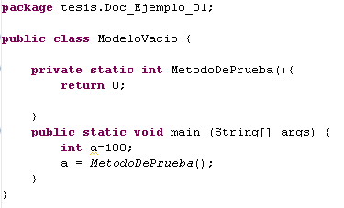
Figura 6: Ejemplo Simple de Código Java

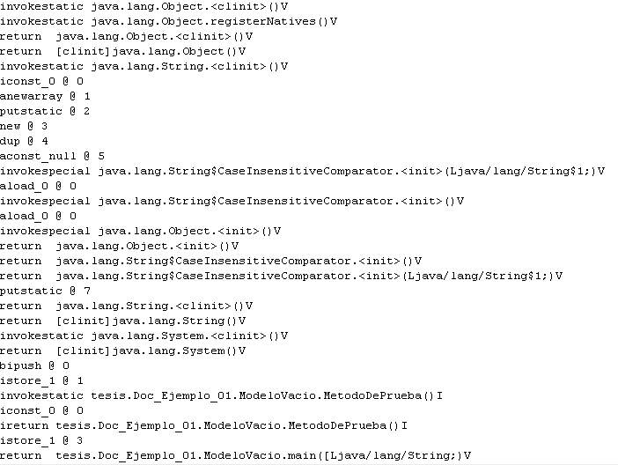
Figura 7: Bytecodes generados por JPPF

La diferencia sustancial que hay entre JPF y cualquier Java Virtual Machine, es que el primero permite explorar múltiples ejecuciones del modelo a probar y definir propiedades a chequear durante dichas ejecuciones.
Básicamente, JPF genera, en tiempo real, un árbol de estados que utiliza para definir los caminos de ejecución recorridos. En cada transición, se verifican las propiedades definidas por el usuario, y en caso de encontrarse algún error, se reporta el camino completo de instrucciones ejecutadas.
Esto se invalida un poco por la nueva sección 2. Acá no habría que poner qué es sino cómo lo hace
Asimismo JPF tiene la particularidad de permitir la verificación principalmente en dos modos distintos, ambos combinables:
- Generando y explorando todas las ramas posibles del árbol de estados (ejecuciones múltiples) mediante los algoritmos de schedullers (en caso mutithreading).
- Utilizando primitivas de la propia VM, para generar diferentes ramas a partir de múltiples inputs de datos (ej: Verify).

Construcción del Árbol de Estados
La raíz del árbol de búsqueda es el estado inicial del sistema, anterior al comienzo de la ejecución. Luego, a medida que se van ejecutando las instrucciones, la verificación de JPF detecta los cambios de estado (no es un cambio de estado por cada instrucción ejecutada) y las transiciones que generan dichos cambios.
En cualquier momento, JPF puede detectar una transición a algún estado ya visitado. En dicho momento se poda la búsqueda a través de esa rama, se hace backtrack (al anterior estado) y se continua ejecutando por otra rama, en caso de que hubiese.
Todas las ramas del árbol de estados finalizan en una única hoja (común a todas las ejecuciones), donde el sistema ya no puede ejecutar ninguna otra instrucción.

Universo de Estados y algoritmo de Schedulling
- JPF genera estados nuevos únicamente cuando hay más de una posibilidad de schedulling, es decir, en un contexto multithreading.
- Las posibilidades de schedulling se dan únicamente cuando se están por ejecutar un conjunto particular de determinadas instrucciones, a saber:
  - GETFIELD
  - GETSTATIC
  - INVOKECLINIT
  - INVOKESTATIC
  - MONITORENTER
  - MONITOREXIT
  - PUTFIELD
  - PUTSTATIC
  - ReturnInstruction
  - VirtualInvocation
Se puede observar que todas estas instrucciones de la VM tienen impacto potencial en los valores de instancia de los objetos y datos compartidos por diferentes threads.
- El resto de las instrucciones no genera nuevos estados, debido a no tener impacto en los algoritmos de schedulling.
- Con un único thread, no hay cambios de estado, a excepción que se incorporen en la aplicación, directivas específicas del JPF, como ser la utilización de Verify.
En estos casos, el JPF genera un nuevo estado antes de continuar con la ejecución. Si dicho estado fue previamente visitado (esto se determina aplicando una función de hash al estado interno del sistema, lo cual incluye, cantidad de trheads, contenido del heap, etc. y analizando si el nro resultante se encuentra entre los estados visitados), poda el árbol desde ese nodo hacia abajo y hace backtrack (siempre de profundidad uno).
El algoritmo de scheduling utilizado (que por default se encuentra especificado en el archivo default.properties en la clase gov.nasa.jpf.jvm.DefaultSchedulerFactory, que implementa la interfaz gov.nasa.jpf.jvm.SchedulerFactory) se comporta de acuerdo a lo especificado anteriormente.
El JPF ejecuta los bytecodes del programa hasta que encuentra alguna de las instrucciones que son scheduling relevants (enumeradas en la seccion espacio de estados), en dichos casos cambia de estado, pero sigue ejecutando el mismo thread hasta que este finaliza, luego al volver al punto de decisión, cambia la ejecución a otro thread.
Lo que se ve es que el algoritmo de scheduling no determina el próximo thread a ejecutar de instrucción a instrucción, sino de a conjuntos de instrucciones (cuyos límites estan marcados por la aparición de alguna instrucción scheduling relevant). Esto a priori, parecería indicar que no se ejecutan todas las posibles combinaciones, sino un subconjunto. En todo caso, queda pendiente determinar si con este conjunto se estan contemplando todas las combinaciones posibles o si las que se están descartando son factibles o útiles.
Comentario VB: “JPF evita el interleaving que no le aporta diferencias en los resultados para el chequeo de aserciones”...
VB recomienda marcar las limitaciones, en una primera instancia a alto nivel y después, quizá en la sección más técnica sí describir con detalle los problemas o puntos flojos

Lenguaje de Definición de Modelos

Lenguaje de Definición de Propiedades

VM Listeners

Search Listeners

Property listeners

Proceso de Verificación

Minutas de Reunión

Minuta de Reunión 15-Jul-06

Minuta de Reunión 17Jul-06
Probamos funcionamiento de:
+ instructionExecuted,
+ objectCreated,
El objetivo sigue siendo caputar eventos, esto por ahora lo estamos tratando de realizar mediante la observación de las instrucciones q se ejecutan, en donde están (en el código), de q objetos (y su respec Clase) son, etc...La idea es que podamos construir VMListeners q filtren todo lo respectivo a nuestro modelo.

Minuta de Reunión 19-Jul-06
Todos los VMListeners utilizan el método instructionExecuted para chequear las propiedades que necesitan chequear.
Podríamos usar los nombres de las clases del modelo para filtrar las instrucciones que nos interesan, también deberíamos utilizar el byte code para saber el tipo de instrucción que se ejecutó.
El problema principal es como generar el no determinismo.
La idea que tenemos por ahora es contemplar como Evento, a las ejecuciones de los métodos de los objetos

Minuta de Reunión 24-Jul-06
Problemas JPF
- ND, el JPF no tiene el mismo set de instrucciones ND que tenia el SPIN, no podemos armar un if con n guardas ejecutables y que el JPF 'recorra' todas o al menos las considere para armar el arbol de ejecuciones posibles.
- Migue propone armar otro algoritmo. Observar el AFND (resultante del VTS) y en cada transicion donde debamos tomar decisiones ND, elegir una (recordando el estado X de donde partimos) y continuar con el checking. Cuando detectemos que el JPF hizo backtracking al estado X, deberíamos volver el listerner al estado en el que debía tomar esa decisión ND e indicarle que tome una transición no explorada. El PROBLEMA acá es que al mismo tiempo deberíamos "decirle" al JPF que vuelva a probar el mismo subarbol. Y esto no sabemos si es factible. En definitiva, tenemos q programar el comportamiento del NC para que el mismo JPF lo incluya dentro del Modelo.
- Pq no tener: el modelo Java, un Monitor q represente el VTS y componer ambos dentro de una ejecucion regida x el JPF ?

Minuta de Reunión 31-Jul-06
El momento donde hace el cambio de Threads (SystemState::nextSuccessor) y que lo hace con los ChoiceGenerators

Minuta de Reunión 26/29-Jul-06
Identificamos 2 problemas:
1. ND de un escenario VTS: se podría "determinizar" cualquier AFND, con lo cual podríamos armar un Listener que tenga esa lógica determinista.
2. Cómo recorrer el Listener en paralelo con la VM:Al consultarle sobre si podríamos generar "todas" las trazas posibles desde el JPF y después analizar si existe un matching con el escenario VTS, VB planteó un posible problema que haría NO válida la opción de JPF: qué pasa con el backtracking que hace para "ahorrar" estados YA visitados; no podríamos saber si backtrackeó para ahorrar estados o si es por estado final (hoja del árbol).

Minuta de Reunión 31-Jul-06
Creo que lo que hace es cuando esta en un determinado estado, lo guarda en una pila, elige un thread y ejecuta todas las instrucciones ejecutables de dicho thread, y asi va armando el camino.

Minuta de Reunión 02-Ago-06
- Encontramos la clase SchedulerFactory que, en teoría, determina los choice generator que son los que dicen cuándo hay un nuevo estado o no.
- Encontramos que hay ciertas instrucciones (invokevirtual, return) que cambian de estado y otras que no.

Minuta de Reunión 05-Ago-06

Minuta de Reunión 05 al 23 –Ago-06
- El Listener contiene la lógica de un antiescenario VTS, es decir, implementa la lógica de los estados (AFD) para buscar una secuencia de eventos que invalide el modelo. El estado del AFD puede modificarse con cada "evento" (ej: instructionExecuted) que se produce en la verificación.
- Modificamos el algoritmo de búsqueda (DFSearchTesis) para contemplar, en el momento de backtrack además del estado de la VM, el estado del autómata (Listener). Para esto tuvimos que generar una interface TesisListener que deben implementar todos los Listeners (AFD) que nos interese construir.
- El nuevo search, en el momento de backtrackear, le indica al Listener el estado al que debe volver. Para esto, por cada estado al que avanza (sea nuevo o no), guarda en una pila el estado interno en el que se encuentra el Listener.
- El Search tiene en cuenta el estado interno del Listener para hacer el backtrack. Anteriormente el backtrack se realizaba cada vez que se llegaba a un estado final o a un visitado. La extension consiste en preguntar si el estado fue visitado, y ademas, si fue visitado en el estado en el q se encuentra el AFD de la validación (Listener).

Minuta de Reunión 25-Ago-06
Definir próximos pasos a seguir
Lo que le contamos a VB le cerró. Entendió la solución que planteamos al problema de que la búsqueda incluya en la decisión del backtrack el estado del listener. Obviamente, el listener es capaz de tener un estado e ir cambiandolo en base a los eventos que se van detectando y la función de transición definida.
Según VB, el problema de que JPF no chequea todo conjunto de posibles estados, no invalida la tesis, ya que podemos intentar caracterizar de alguna manera todas las propiedades que si se pueden chequear y restringir la tesis a una explicación de todos los problemas encontrados, como los solucionamos (los que solucionamos) y porque no podemos solucionar los que efectivamente no se pueden solucionar.
En este contexto, VB planteó que sería recomendable comenzar a escribir la historia de todo lo que hicimos en JPF como para empezar a tener algo. También comento que podemos ver como hacer para generar junits para probar cosas en un único thread. esto permitiria ver cosas del estilo de que no se usen sockets antes de abrirlos y cosas por el estilo. Con esto resuelto (utilizar junits junto con el verify para evaluar muchas combinaciones en base a distintos inputs) "ya tenemos algo". Luego podemos caracterizar las propiedades que "se pueden" y "no se pueden" modelar con el esquema de listeners utilizados por JPF.

Minuta de Reunión 27-Ago-06

Conclusiones

Verificación de Patrones de Eventos con JPF

Introducción
Anteriormente, se ha descrito que uno de los temas más importantes del presente trabajo, está basado en la extensión de una herramienta de model checking, específicamente JPF, para lograr, por un lado, satisfacer las necesidades propias de la verificación de sistemas planteando patrones de eventos, y por otro, incorporar algunos features relacionados con ciertas limitaciones comunes de este tipo de aplicaciones.
La siguiente lista, enumera los objetivos que formaron parte del desarrollo y extensión de la herramienta JPF:
- Verificación de patrones de eventos
- Direccionador de búsqueda (contexto de búsqueda)
- Typestate Properties
- Typestate Properties sobre clases abstractas
- Verificación de propiedades múltiples
- Optimización en la detección de propiedades
- otros???? (ej: Diseño orientado a no alterar la estructura ni esencia de las clases de JPF)
En las siguientes secciones se describirá, para cada uno de los objetivos, la problemática desarrollada y cómo fue implementada (en caso que aplique) su solución dentro del framework.

Verificación de patrones de eventos
Este tema es uno de los que componen la problemática central del presente trabajo ya que, implica realizar las adaptaciones para poder lograr verificar secuencias de eventos, que ocurren en el tiempo en un determinado orden.
Como vimos anteriormente, en SPIN, estos patrones de eventos se logran verificar a través de la definición de una propiedad en LTL que es traducida a un Never Claim, es decir, a un programa (con estado propio) que monitorea las ejecuciones del sistema (a través del model checker). En este caso, el never claim, cumple las condiciones de un monitor (proceso que es invocado luego de cada la ejecución de una instrucción del modelo).
Como también vimos (INCLUIR en el capítulo anterior), JPF provee un mecanismo similar para la implementación de monitores, a través los denominados Listeners. La diferencia principal, con respecto al Never Claim radica en que, en SPIN, el NC forma parte del estado de la verificación, es por esto que, en forma nativa, se logra que se exploren realmente todos los posibles caminos de ejecución (contemplando el estado del monitor, es decir, el Never Claim).
(comparación con SPIN) Este párrafo podría ir en las conclusiones y no acá
En JPF, estas entidades actúan de forma similar a un monitor, en el sentido que, según el tipo de Listener implementado, existe una predefinida interfaz, la cual contiene el protocolo de métodos que son invocados a medida que ocurren determinados eventos en la JVM (ej: creación de una nueva instancia de una clase, liberación de memoria por parte del Garbage Collector, ejecución de un bytecode, etc).
Siguiendo este camino, se encontró la posibilidad de implementar un conjunto de clases que actúen en forma acoplada con los Listeners para poder cumplir con los requisitos de la verificación de patrones de eventos. Como se ha definido anteriormente (VER DONDE SE DEFINE ESTO), los eventos relevantes para el presente trabajo son los relacionados con la ejecución de una instrucción (bytecode en el caso de JPF).
Por lo tanto, se definió que estas clases que implementan la lógica de verificación de las propiedades (AFDs) se comuniquen con el Listener para poder determinar la ocurrencia de cada evento relevante para la propiedad, es decir, que el Listener avisará a “los AFDs” cada vez que ocurra un evento (ejecución de una instrucción).

Ahora bien, en JPF los Listeners no son procesos incluidos dentro de la verificación, es decir que se ejecutan a un nivel superior de abstracción con respecto al modelo. Por lo tanto, no son tenidos en cuenta por el Scheduller (ver capítulo anterior), lo que deriva en que se pueden estar perdiendo caminos posibles de ejecución durante la verificación de una o más propiedades, debido a que el algoritmo de búsqueda de JPF no tiene en cuenta los estados en que se encuentran las propiedades (AFDs) que están siendo ejecutadas a través del Listener.
Esta situación se puede apreciar en el siguiente ejemplo: supongamos que existe un Modelo en el cual existen varios threads que realizan operaciones sobre un objeto de tipo Canal. Los eventos asociados al Canal son OPEN, WRITE y CLOSE. Paralelamente, existe una propiedad la cual contempla que NO se puedan realizar 3 eventos de WRITE en toda la ejecución (sin importar los eventos intermedio) del programa. En este caso, al no importar lo eventos intermedios que pudieran ocurrir, el único evento relevante para la verificación es WRITE.
Esta propiedad se representa con el siguiente AFD:
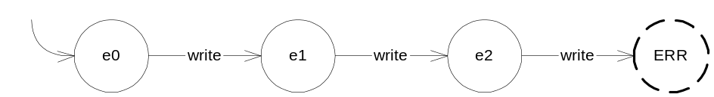
Figura 6.1: AFD para la verificación de 3 WRITEs

Ahora bien, el árbol de estados resultante de la verificación sobre el modelo es el siguiente:
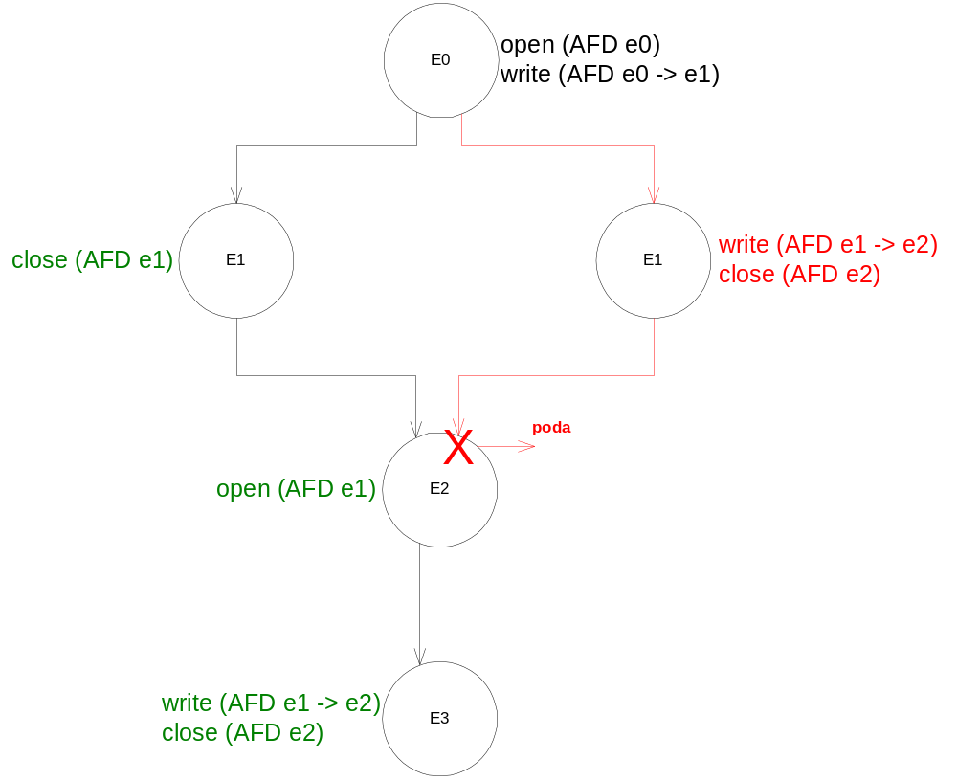
Figura 6.2: Árbol de estados, sin contemplar estado de la property (AFD)

En el ejemplo anterior se observa que el algoritmo de búsqueda, al llegar al estado E2 por segunda vez, detecta que es un estado ya explorado y poda la búsqueda del subárbol resultante, sin importar el patrón de eventos asociado al camino del AFD y su estado actual (e2) y que con la exploración del subárbol (E3) se podría detectar una violación a la propiedad definida.
Finalmente, se adaptó el algoritmo de búsqueda del verificador para que contemple el estado actual del autómata asociado a la propiedad y, de esta forma, se pueda forzar la exploración de un subárbol, independientemente si ya fue explorado anteriormente. Por lo tanto, al avanzar a un estado (de la JVM) previamente visitado, antes de decidir si se realiza rollback o no, se verifica que el estado actual del AFD no sea el mismo que la otra oportunidad en que se exploró dicha rama.
Siguiendo con el ejemplo anterior, se puede observar en el siguiente gráfico esta situación, luego de las modificaciones realizadas al algoritmo de búsqueda:

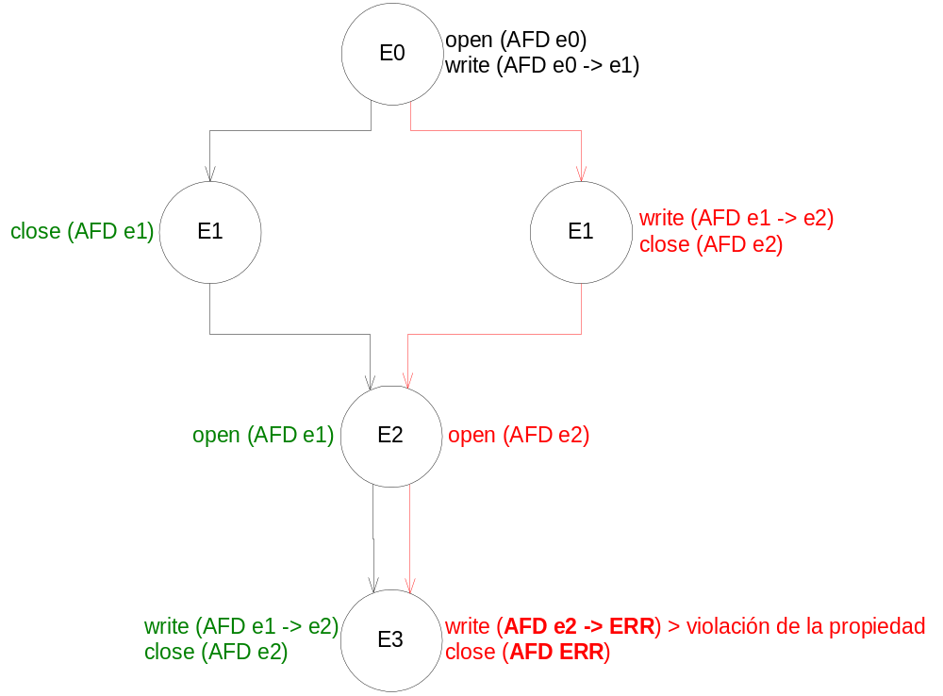
Figura 6.3: Árbol de estados, contemplando estado de la property (AFD)

En el momento de llegar nuevamente al estado (de la JVM) E2, el algoritmo de búsqueda detecta que, si bien es un estado ya visitado, contemplando el estado actual del autómata vuelve a explorar el subárbol y deriva en la detección de la violación de la propiedad, ya que el patrón de eventos ocurridos (2 write’s) en el camino actual es diferente al del primer camino de ejecución (1 write).
Con esta modificación en el algoritmo de búsqueda, se cumplen los requisitos para realizar verificaciones de patrones de eventos con JPF.

Direccionador de la búsqueda
En capítulos anteriores se mencionó un tema que, si bien no es inherente de la teoría de Model Checking, está directamente relacionado con las implementaciones de herramientas para esta aplicación. Uno de los puntos a analizar sobre una herramienta de Model Checking es la capacidad para optimizar la generación y exploración de los estados durante la verificación.
Es por este motivo que surge el requerimiento de brindar la posibilidad de optimizar el recorrido del árbol de estados, en función de las propiedades que están siendo analizadas en la verificación.
Más adelante se explicará con mayor detalle por qué no siempre se puede determinar fácilmente cuáles son los estados a partir de los cuales no es relevante continuar con la verificación de patrones de eventos, pero está relacionado con que un mismo estado del árbol de búsqueda puede ser alcanzado por diferentes caminos, comenzando por la raíz (debido al optimizador de estados de JPF).
Por esta última razón, se desarrolló en JPF una nueva funcionalidad para poder cubrir estas necesidades, inherentes a la verificación de patrones de eventos.
Precisamente, luego de analizar el concepto de patrones de eventos, se lo puede asociar a una estructura de cadena de eventos, sobre la cual se van consumiendo o reconociendo, uno a uno, cada nodo (evento resultante de cada instrucción ejecutada de la verificación) y que va alterando el estado de la propiedad que está siendo analizada.
El usuario, al conocer el patrón de eventos que se está buscando, puede determinar a priori cuáles son los prefijos de eventos para los cuales es válida la verificación. Análogamente, se podría determinar una cierta condición sobre los eventos que son generados por la verificación al que llamaremos Contexto. El Contexto aporta la noción de “validez” del estado en todo momento de la ejecución de la verificación.
A continuación, se detallan las 2 variantes implementadas para dar soporte al concepto de Direccionador (Driver) de la búsqueda:

Preámbulo de Verificación
La idea central fue desarrollar la funcionalidad para que el usuario tenga la posibilidad de especificar un determinado patrón de eventos que deben producirse desde el comienzo de la generación de eventos y hasta un determinado momento, para que se pueda dar inicio a la verificación de la propiedad en sí misma. Es decir, es probable que al realizar verificaciones sobre modelos complejos, existan varios caminos posibles de ejecución, para los cuales no se produzcan, desde el inicio, determinados eventos que dan sentido a la propiedad.
Este patrón de eventos inicial es al que llamamos Preámbulo de verificación. La característica principal de este concepto es que se puede optimizar la búsqueda, eliminando en forma natural, caminos del árbol que produzcan patrones de eventos diferentes al Preámbulo.
Una vez definido el preámbulo, la herramienta es capaz de realizar un matching de los eventos, que van ocurriendo al comenzar la ejecución, contra la definición del Preámbulo. Esta forma de realizar el matching, si bien es similar a la verificación de patrones de eventos de una propiedad, difiere en un sentido importante: al detectarse un evento que no se corresponde con el siguiente esperado en el Preámbulo, automáticamente esa rama de la ejecución es descartada (backtracking) para poder buscar por otro camino, la ocurrencia correcta de los eventos del Preámbulo.
Para aclarar más detalladamente el concepto de Preámbulo de verificación, se describen a continuación los diferentes estados en los que se puede encontrar el mismo, una vez comenzada la ejecución del Modelo y la ocurrencia de cada evento:
- En ejecución: no se produjo ningún evento, hasta el momento, que invalide el preámbulo. Se continúa con la ejecución y la verificación del mismo.
- Satisfecho: se cumplieron todos los eventos, en el orden establecido por el preámbulo, para poder continuar con la ejecución y comenzar con la verificación de la propiedad.
- Violado: se produjo un evento no esperado por el preámbulo, lo cual, invalida la rama actual de ejecución. En este caso, será necesario realizar backtracking del estado actual de la JVM y continuar por otro camino.
ACA SE PODRIA PEGAR UN EJEMPLO DEL CONTEXTO VALIDO Y NO VALIDO

Contexto de Verificación
De forma análoga al Preámbulo, se introduce el concepto de Contexto de Verificación, el cual tiene como base un patrón de eventos, en general circular, el cual no debe invalidarse en ningún momento de la verificación para poder continuar con la ejecución del camino actual de estados.
Para comprender mejor el concepto, se puede ver el ejemplo...
PEGAR EJEMPLO
en el cual, el patrón de eventos que define el Contexto de la verificación debe cumplirse en todo momento de la misma, de lo contrario, se procederá a eliminar el camino actual de la búsqueda.
Comparando el Contexto contra el Preámbulo de Verificación, se pueden observar las siguientes diferencias:
- El Preámbulo se verifica sólo al comienzo de la ejecución y hasta que sea satisfecho (momento a partir del cual, comienza la verificación de la propiedad per-se). El Contexto se chequea en todo el ciclo de vida de la ejecución y en paralelo a la verificación de la propiedad.
- En la modalidad del Preámbulo se busca que se alcance el estado final del mismo (satisfecho) para poder comenzar con la verificación. En el Contexto se busca que no se produzca ningún evento que derive a un estado final (inválido) que invalide el camino de la verificación actual.

Type State Properties
Otro de los requerimientos planteados, para la adaptación y modificaciones sobre plataforma Java, es el de poder definir propiedades de tipo Type State.
Para instanciar este concepto dentro del presente trabajo, y específicamente sobre la plataforma de JPF, definimos una Type State Property como una propiedad basada en un patrón de eventos que ocurren sobre un determinado objeto. Dicho patrón de eventos está íntimamente relacionado con el tipo al cual pertenece el objeto en cuestión. A los efectos de comparar la noción de propiedad basada en un patrón de eventos con una TypeState Property, no se encuentran diferencias, excepto que para la primera se tienen en cuenta todos los eventos que van ocurriendo en la verificación y en la segunda, sólo algunos de ellos.
Como se expresó anteriormente, los eventos relevantes para una Type State Property, dependerán del tipo de objeto para el cual fue definida, por ej: para un objeto de tipo Canal, es posible que sean relevantes sólo los eventos OPEN y CLOSE, mientras que para un objeto de tipo Nodo interesen sólo ON y OFF.
Para comenzar con la problemática de la implementación de esta funcionalidad en JPF, es preciso resaltar un punto importante que es el concepto de Tipo (type) en Java. Un Tipo en Java es lo que se llama Clase (Class), la cual define la base para la creación de objetos (instancias generados en tiempo de ejecución), especificando el comportamiento y la esencia de cada uno.
Siguiendo con este concepto, se ha definido que las Type State Properties se verifican para los eventos asociados a determinados objetos de Java. Es decir que, una Type State Property define el patrón de eventos asociándolo a una Clase, por lo tanto, dicha propiedad se verificará para cada instancia de la clase asociada, ya que los eventos ocurren sobre las instancias (objetos dinámicos de la ejecución) y no sobre las clases (especificaciones estáticas). De esta forma, se deduce que una misma propiedad Type State deberá ser instanciada tantas veces como objetos de la clase se construyan; en otras palabras, se generará un AFD con la lógica de la propiedad para cada instancia de la clase.
Para ejemplificar el tema: supongamos que existe un Modelo en el cual se van creando varios objetos de tipo Canal y se quiere verificar que para cada canal se cumpla cierto patrón de eventos. Definamos este patrón de eventos como: 1 OPEN, seguido de 1 o más WRITE, seguido de 1 CLOSE.
La propiedad, por consiguiente, debe ser violada en caso que ocurra:
  - WRITE antes que un OPEN
  - CLOSE antes que un OPEN
  - OPEN después de un OPEN o WRITE
  - CLOSE después de un CLOSE
Esta propiedad, se puede representar con el siguiente autómata:
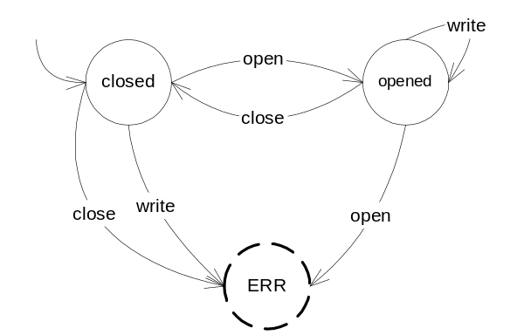
Figura 6.4: AFD, para la verificación del correcto uso de un canal
Ahora bien, si no se contara con la posibilidad de definir propiedades Type State, no se podría verificar el patrón de eventos para cada canal en particular (sólo sería posible verificarlo para un Modelo que genere un Canal a la vez, chequeando los eventos globalmente).
Con la modalidad Type State, se puede definir el AFD para la clase Canal y, el verificador se encargará de manejar un AFD para cada objeto de tipo Canal que se genere.
PEGAR ACA UN ARBOL DE JVM EN DONDE SE CREEN VARIOS CANALES SIMULTÁNEAMENTE y mostrar cómo se chequean n propiedades..
A continuación, veremos 2 ejemplos de la propiedad de la figura 6.4, en los cuales se verificará el correcto uso de un canal, en 2 modalidades: Global (única), TypeState (una por cada instancia). La propiedad se verifica sobre un modelo que genera varias instancias de tipo Canal. Para simplificar la notación, llamaremos, por un lado al AFD Global AG y, en la variante TypeState, AX, siendo X el nro de instancia de AFD (recordemos que existirán múltiples instancias).
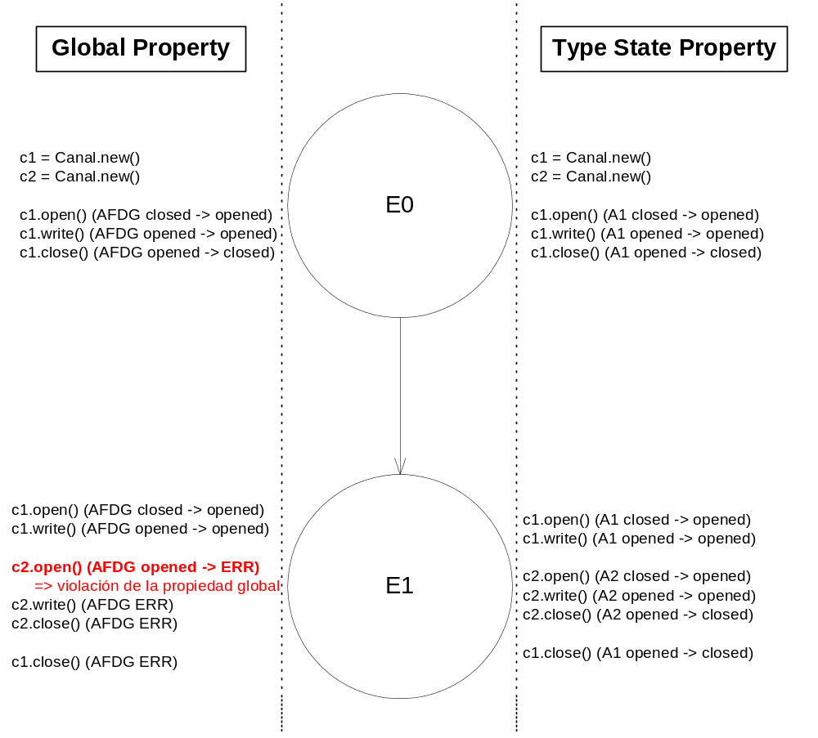
Figura 6.5: Global Property vs. Type State Property
En la figura anterior se puede apreciar que, utilizando la propiedad en forma global, se detecta una violación por uso indebido de un objeto de tipo Canal. Esta violación es incorrecta debido a que, el evento OPEN en el cual se detecta, se produce sobre una instancia de canal que sí se encontraba apta para ese evento. Utilizando el mismo AFD pero en modalidad Type State Property, se verifica que el sistema no produce un patrón de eventos inválidos en el contexto de cada instancia individual de tipo Canal.

Análogamente, se podría presentar una situación en la que se observe los beneficios de utilizar Type State, en vez de Global Property:
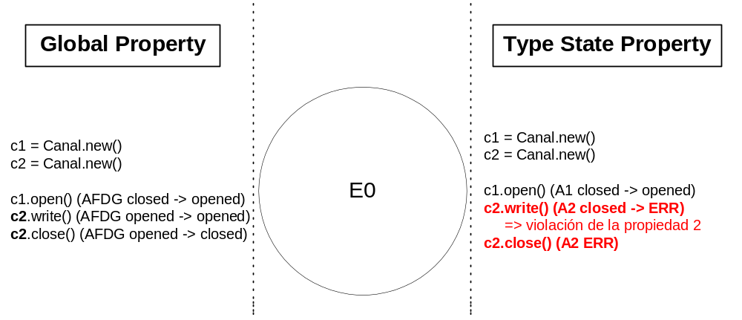
Figura 6.6: Global Property vs. Type State Property (2)
En la figura anterior se aprecia que, utilizando la propiedad en modo Global no se detecta una violación por uso indebido de Canal aunque esto es incorrecto, debido a que se está haciendo WRITE y CLOSE a un canal sin haber ocurrido un OPEN previamente sobre esa instancia. Esta situación, se puede comprobar correctamente utilizando el modo Type State.

Uno de los inconvenientes a afrontar dentro de JPF para implementar la funcionalidad de Type State Properties, está relacionado con la necesidad de poder identificar cada instancia del tipo en cuestión (Canal, en el ejemplo anterior). Esto se logró mediante la modificación de un componente dentro del kernel del JPF (ver Apéndice para más detalles), que permita obtener la información sobre la identidad del objeto sobre el cual ocurre un determinado evento. Por otra parte, fue necesario extender el algoritmo del verificador de patrones de eventos para que, cada vez que se crea un objeto de un tipo para el cual hay definidas Type State Properties, genere el AFD correspondiente y lo agregue a la lista de propiedades que se están verificando.
SEGUIR, EXPLICAR MEJOR ESTO

Limitaciones
- Que propiedades NO podemos chequear
  - Caracterizar las propiedades que no podemos chequear y explicar como lo hicimos
  - Propiedades sobre clases abstractas → sólo tipos instanciados

- Explicar limitación en el código de la aplicación a verificar (ej: definir variables como Collection vs. LinkedList)

Conclusiones

Checklist para ver que ponemos
- Que tipos de propiedades se pueden describir en JPF?
- Determinismo
- Listener sin el estado
- Búsqueda con poda de estados
- Que propiedades podemos chequear
- Caracterizar las propiedades que podemos chequear y explicar como lo hicimos

Mejoras futuras

Optimización de la búsqueda (poda de estados)
Otra de las posibles adaptaciones para enriquecer y flexibilizar las verificaciones de patrones de eventos con JPF, tiene relación con la poda de estados (o subárboles) del árbol de búsqueda resultante.
El requerimiento consiste en brindar la posibilidad al usuario de especificar un conjunto de estados del árbol de búsqueda a partir de los cuales no tiene sentido continuar con la verificación, es decir que no es relevante para el chequeo de la propiedad.
Se podría suponer que, para un árbol de estados de la JVM hay un determinado nodo en el cual tienen ocurrencia una serie de eventos (patrón) a partir del cual no es relevante continuar con la verificación de las propiedades, por lo tanto, no tendría sentido continuar con la ejecución de esa rama del árbol del model checker. El usuario entonces debería poder especificar que todo camino de ejecución que derive en dicho estado sea interrumpido, debido a que no se encontrará ninguna violación a la propiedad.
La principal limitación de este feature es que el usuario debe conocer de antemano la estructura del árbol resultante de ejecución del Model Checker (conjunto de estados y su disposición), para poder determinar qué estados se utilizan para la poda. Para conocer el árbol de estados, es indispensable realizar al menos una ejecución del Modelo en JPF, lo cual puede ser costoso. La principal ventaja es que, ya que el árbol de búsqueda no varía en función de la verificación de patrones de eventos, ni el Listener que se esté aplicando, se puede realizar una verificación “vacía”, es decir, sin verificar ninguna propiedad. Con el resultado de la verificación, es posible obtener el árbol de estados y el conjunto de eventos asociado a cada estado, para el análisis y posterior optimización a través del presente mecanismo.
Este feature podría ser implementado realizando las adaptaciones correspondientes para brindar una interfaz para que el usuario pueda especificar aquellos estados del árbol de la JVM sobre los cuales no se requiere continuar su exploración (sin importar los estados en los que se encuentren los AFDs correspondientes).

TypeState Properties sobre Tipos Abstractos / Interfaces

Ampliación del espectro de schedulling de JPF

Temas que quedaron colgados

Preámbulo de verificación
Como ya se explicó anteriormente, el presente trabajo consiste en la verificación de propiedades, utilizando JPF como generador del árbol de ejecución y caminos de exploración.
Uno de los temas interesantes de la verificación es poder tener herramientas para acotar la búsqueda, es decir, de todos los posibles caminos que se exploran, poder determinar, en forma temprana aquellos que no tienen valor para la propiedad que se está verificando.
Una forma de encarar este problema es poder definir, para una propiedad, el concepto de Driver de exploración del árbol.
Una posible implementación de este Driver puede lograrse a través de una secuencia de eventos o sucesos que deben cumplirse en determinado orden y, a partir de la cual, tiene sentido comenzar con la verificación de dicha propiedad. Precisamente a esta lista ordenada de eventos la denominamos Preámbulo (o Preludio) de la verificación.
El objetivo es que el usuario especifique este preámbulo de eventos que deben cumplirse. Asimismo, y debido a que durante el comienzo de la exploración del JPF pueden producirse eventos que no se corresponden con el orden establecido por el preámbulo, se deberá especificar el conjunto de eventos observables para el mismo.
La idea es que, desde el comienzo de la verificación, se vaya monitoreando sobre el cumplimiento de los eventos del preámbulo, ignorando cualquier evento que no pertenezca al conjunto predefinido. En caso de detectarse la ocurrencia de un evento observable, pero que no se corresponde con el preámbulo se notificará al JPF para que no se continúe con la rama actual de verificación.
De esta forma se optimiza la cantidad de caminos posibles del verificador, direccionando la búsqueda de ramas que no invaliden el preámbulo de la propiedad.

Delays en chequeo de la propiedad (open issue)
Debido al diseño actual del JPF y las adaptaciones incorporadas en el presente trabajo, la interacción entre la búsqueda y el Listener se realiza siempre luego de la ejecución completa de un estado de la VM (JPF). Esta ejecución involucra la invocación de un conjunto de instrucciones (bytecodes) y, en consecuencia, Eventos (observables o no).
Por lo tanto, durante la ejecución de un estado de la VM, si el Listener determina que se ha violado la propiedad (AFD alcanza un estado final), la verificación de JPF se interrumpirá recién cuando se complete la ejecución del estado actual de la VM.
En forma análoga se produce el mismo hecho para la verificación del desvío del Preámbulo (y la consecuente poda de la rama).
Una oportunidad de mejora es rediseñar esta interacción entre el Verificador (Búsqueda JPF) y el Listener (contiene AFD) para que se pueda consultar el estado de éste último luego de ejecutarse cada instrucción (bytecode).

Tipos de Eventos
SEGUIR CON ESTO

Evento: Cualquier ejecución de un bytecode
Evento Observable: Son los eventos que el autómata puede escuchar y que se pueden incluir en el preludio

Apéndice 1: Definición del Framework
MK: Acá va a ir todo lo referente al framework que desarrollamos nosotros, Esta orientado a cubrir las necesidades de un usuario técnico (programador).
MK: Vendria a ser una mezcla de requerimientos, manual de usuario y diseño. Eventualmente podemos dividirlo en mas de una sección, total no molesta porque son apendices.
MK: Estaría bueno poner diagramas de clases y de secuencias

Introducción

Requerimientos

Diseño

Casos de Estudio
MK: Acá habría que ver con VB si a el se le ocurre algun caso de estudio bien copado y un poco mas complejo que los ejemplos que nosotros pusimos.

Conclusiones Generales y Trabajo Futuro

MK: Esto viene al final de todo. Veremos que ponemos en base a como evolucione el resto del documento
VB recomienda mencionar BOGOR como trabajo relacionado...
http://bogor.projects.cis.ksu.edu/
Estuve leyendo unos minutos, para poderosa. Obvio, tiene plugins, etc, está a otro nivel que la tesis.

Bibliografía
HOLZ03 | Gerard J. Holzmann. Spin Model Checker, The: Primer and Reference Manual, Addison-Wesley, 2003.
HOLZ97 | Gerard J. Holzmann. The Model Checker SPIN, IEEE TRANSACTIONS ON SOFTWARE ENGINEERING, VOL. 23, NO. 5, 1997
SMHOET01 | Margaret H. Smith , Gerard J. Holzmann , Kousha Etessam. Events and Constraints: A Graphical Editor for Capturing Logic Requirements of Programs, Proceedings of the 5th IEEE International Symposium on Requirements Engineering, p.14-22, August 27-31, 2001

Referencias

